Liceo Bicentenario
Héroes de la Concepción
Departamento de Ciencias
.

GUIA DE APRENDIZAJE UNIDAD CERO

Nombre
Curso | 1° Medio | Fecha
Subsector | Química
Unidad | UN5: ¿De qué está constituida la materia?

Contenidos
-Modelos atómicos
Objetivos evaluados
Describir las principales características de los modelos atómicos y sus postulados.
Instrucciones generales de la guía
Lea atentamente la información que aparece en esta guía. Recuerde que su lectura comprensiva determina la respuesta de las preguntas que están en las actividades de este material. Conteste con lápiz de pasta y evite los borrones.

MODELOS ATÓMICOS

Cada sustancia del universo, las piedras, el mar, nosotros mismos, los planetas y hasta las estrellas más lejanas, están enteramente formadas por pequeñas partículas llamadas átomos.

- ¿Quiénes fueron los primeros en hablar del átomo?

Los filósofos de la antigüedad especularon sobre cómo estaba formada la materia. Demócrito (460 370 A.C.) y otros filósofos anteriores a él, pensaban que el mundo material debería estar formado de pequeñas partículas indivisibles llamadas “átomos”, que significa indivisible o infragmentable.

Más tardes Platón y Aristóteles propusieron la idea de que no podía haber partículas indivisibles. Aristóteles planteo la teoría de los cuatro elementos, donde todas las sustancias estaban compuestas de 4 elementos (agua, tierra, fuego y aire).

A medida que los químicos comenzaron a medir cantidades de elementos que reaccionaban entre sí para formar nuevas sustancias, se establecían los cimientos para una teoría atómica que vinculaba la idea de elementos con átomos.

Para comprender estos átomos, a lo largo de la historia diferentes científicos han enunciado una serie de teorías que nos ayudan a comprender la complejidad de estas partículas.

MODELOS ATOMICOS

- Modelo atómico de Dalton
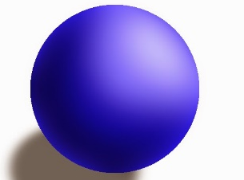
Propuso que los átomos eran similares a esferas lisas que no se podían dividir en partes más pequeñas.

-Planteaba que cada elemento está formado por partículas extremadamente pequeñas, llamadas átomos.
-Todos los átomos de un elemento dado son idénticos entre sí, en masa y otras propiedades, pero los átomos de un elemento son diferentes a los átomos de otros elementos.
-Los átomos de un elemento no pueden transformarse en átomos de otro elemento mediante reacciones químicas; los átomos no se crean ni se destruyen en reacciones químicas.
-Los compuestos se forman cuando los átomos de más de un elemento se combinan; un compuesto dado siempre tiene el mismo número relativo y tipo de átomos.

- Modelo atómico de Thomson

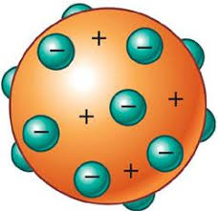
El átomo era una esfera con carga positiva uniforme y cargas negativas insertadas.
Además es divisible, porque posee partículas en su interior.

Construyó un tubo de rayos catódicos que en un extremo contenían una pantalla fluorescente, con el que pudo medir cuantitativamente los efectos de los campos eléctricos y magnéticos sobre el delgado haz de electrones que pasaban a través de un agujero en el electrodo cargado positivamente. Determinó la relación entre la carga y la masa de los rayos catódicos, al medir cuanto se desvían por un campo magnético y la cantidad de energía que llevan.

En base a sus experimentos Thomson concluyó, que los rayos catódicos estaban hechos de partículas que llamó “corpúsculos” y estos procedían del interior del átomo, lo que significaba que los átomos eran divisibles. Su contribución principal fue el descubrimiento del electrón.

- Modelo atómico de Rutherford

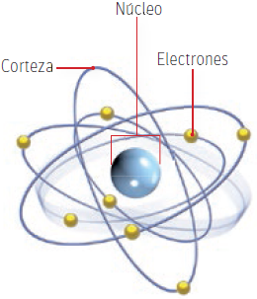
El átomo está formado por dos regiones: un núcleo y la corteza.
En el núcleo se concentra la carga positiva (protones) y la mayor parte de la masa del átomo.
En la corteza, girando alrededor del núcleo, se encuentran los electrones con carga negativa.

En 1910, Rutherford realizó un experimento que refutaba el modelo atómico propuesto por Thomson. Estudiaba los ángulos con los que las partículas α se desvían o se dispersan a medida que pasaban a través de una delgada lámina. Algunas partículas se desviaron aproximadamente en un grado, lo que no era consistente con el modelo de Thomson. Mediante sus observaciones Rutherford pudo explicar que casi toda la masa de cada átomo de oro de su laminilla y toda su carga positiva residía en una región muy pequeña y extremadamente densa a la que llamó núcleo. Después postuló que casi todo el volumen de un átomo es un espacio vacío que forma la mayor parte de todos los átomos de la laminilla. Sin embargo, de vez en cuando una partícula α se acercan al núcleo de oro. La repulsión entre el núcleo de oro altamente cargado y la partícula α fue tan fuerte como para desviar la partícula α menos masiva.
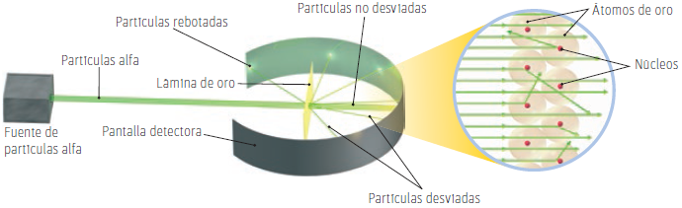

Su principal contribución fue el descubrimiento del protón.

- Modelo atómico de Bohr

Mientras estudiaba el comportamiento del átomo de hidrogeno, Niels Bohr propuso lo siguiente:
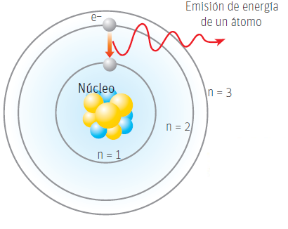
- Los electrones se ubican y giran en regiones específicas fuera del núcleo llamadas orbitas.
- Cada órbita presenta un nivel de energía específico (n), siendo el de menor energía el que está más cerca del núcleo. A medida que el electrón se aleja del núcleo, se ubica en órbitas de mayor energía.
- Un electrón, al absorber energía, puede saltar de una órbita de menor energía a otra de mayor energía.
- Al retornar a su órbita de menor energía, el electrón emite energía en forma de luz.

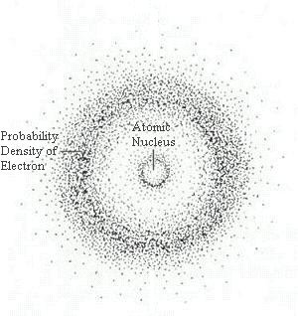
Propone el principio de incertidumbre: Es imposible determinar la posición y velocidad del electrón
Establece la presencia de orbitales, que son regiones en el espacio en donde es probable encontrar el electrón.
Los orbitales se representan en forma de nube.

- Modelo atómico actual

Por medio de las ecuaciones de física clásica podemos calcular la posición, la dirección del movimiento y la velocidad de la partícula en cualquier momento y con gran exactitud.

El físico alemán Werner Heisenberg propuso que la naturaleza dual de la materia presenta una limitación fundamental sobre cómo saber con certeza tanto la posición como el momento de cualquier objeto. Cuando se aplica a los electrones de un átomo, este principio establece que es imposible conocer de manera simultánea tanto el momento exacto del electrón como su posición exacta en el espacio.
En este nuevo enfoque, se abandona cualquier intento por definir con precisión la ubicación y el momento instantáneo del electrón.

ACTIVIDAD MODELOS ATOMICOS

Desarrolla las siguientes preguntas según corresponda a selección múltiple o desarrollo.

1.- Si tuvieras que definir los átomos según los postulados de Dalton, dirías que los átomos son partículas:

A) Pequeñas y divisibles.
B) Grandes e indivisibles.
C) Diminutas e indivisibles.
D) Grandes y divisibles

2.- Luego de estudiar los modelos atómicos ¿Cuál de las siguientes frases no corresponde al modelo atómico propuesto por Bohr?

A) Los electrones se mueven alrededor del núcleo en órbitas.
B) Si un electrón absorbe energía puede pasar a otra órbita más alejada del núcleo.
C) La zona donde es más probable encontrar al electrón se denomina orbital.
D) Los electrones se mantienen en el núcleo.

3.- Señala cuál de las siguientes frases no tiene relación para completar el siguiente enunciado: "La experiencia de la lámina de oro, permitió...."

A) Abandonar la idea de átomo macizo.
B) Refutar el modelo de Thomson.
C) Descartar el modelo de Bohr.
D) Comprender mejor la estructura interna de la materia.
4.- ¿Qué partes del átomo indican las posiciones A y B?

A) A= núcleo; B= protón.
B) A= electrón; B= protón.
C) A= núcleo; B= electrón.
D) A= protón; B= núcleo.

5.- ¿Qué postulado de la teoría de Dalton dejó de tener valor científico al descubrirse los electrones y los protones? Explica

6.- ¿Por qué al bombardear los átomos de una lámina delgada con partículas cargadas positivamente algunas rebotan o se desvían?

